Аннотация к дополнительной общеобразовательной программе развивающий направленности «Компьютерное моделирование игрушки для детей с ОВЗ и инвалидностью»
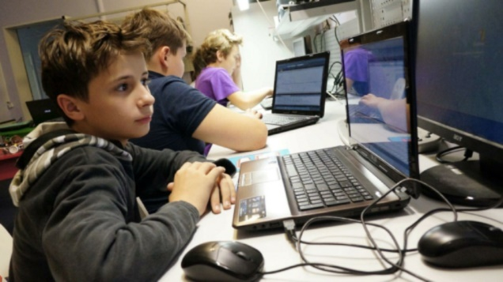
1. Цели реализации программы: Научить детей создавать компьютерные 3D-модели.
2. Программа разработана в соответствии с:
- Федерального Закона Российской Федерации от 29.12.2012 г. № 273 «Об образовании в Российской Федерации»;
- Приказа Министерства образования и науки Российской Федерации от 29 августа 2013 г. № 1008 «Об утверждении порядка организации и осуществления образовательной деятельности по дополнительным общеобразовательным программам»;
- Сан-Пин к устройству, содержанию и организации режима работы образовательных организаций дополнительного образования детей (утверждено постановлением Главного государственного санитарного врача РФ от 04.07.2014г. №41)
- Методических рекомендаций по проектированию общеразвивающих программ (включая разноуровневые программы) (Приложение к письму Департамента государственной политики в сфере воспитания детей и молодежи Министерства образования и науки РФ от 18.11.2015 № 09-3242), Примерными требованиями к программам дополнительного образования детей (Приложение к письму Департамента молодежной политики, воспитания и социальной поддержки детей Минобрнауки России от 11.12.2006 № 06-1844).
3. Задачи программы.
Обучающие:
- научить использовать цифровые инструменты для исследовательской и проектной деятельности;
- научить проектировать идеальный конечный результат своей идеи
Воспитательные:
- воспитывать умение решать проблемы нестандартными способами;
- воспитывать личностные качества (дисциплинированность, ответственность, самостоятельность и др.)
Развивающие:
- развивать практические навыки исследовательской деятельности;
- развивать наблюдательность детей, дать им возможность заметить особенности окружающего мира.
Срок освоения программы: 1 год обучения – 72 часов.
Режим занятий с конкретной группой учащихся:1 раза в неделю (по 1 академическому часу)
Адресат программы. Дети от 5 до 9 лет.

После завершения обучения по программе «Компьютерное моделирование игрушки для детей с ОВЗ и инвалидностью» занимающие получают Сертификат об обучении по дополнительной общеобразовательной программе развивающего направленности в объеме 72 часов.

